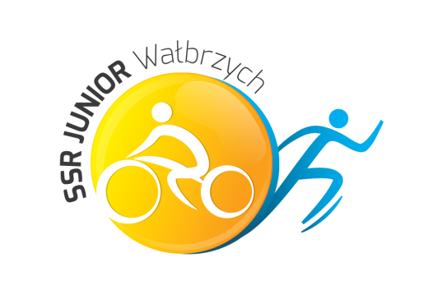
Komunikat organizacyjny nr 3
- Stare Bogaczowice 02.06.2018r.
Ligi MTB Cross-Country Aglomeracji Wałbrzyskiej – 2018

- ORGANIZATOR WYŚCIGU NR 2:

Organizatorem wyścigu jest:
- Gmina Stare Bogaczowice,
- Stowarzyszenie Sportowo-Rekreacyjne JUNIOR w Wałbrzychu.

Współorganizatorami są:
- UKS „LIDER” Stare Bogaczowice,
- Zespół Szkół w Starych Bogaczowicach,
- Spółka Celowa Wałbrzyskie Centrum Sportowo Rekreacyjne
„Aqua Zdrój” Sp. z o.o. w Wałbrzychu.

2. Odpowiedzialnym za organizację wyścigu jest:
Odpowiedzialnym za organizację - komandorem wyścigu - jest Matuszna Małgorzata, Tel.kom. 603 312 423, email: matuszna.malgorzata@gmail.com
- CEL WYŚCIGU CROSS COUNTRY „ XC “

- promocja Gminy Stare Bogaczowice,
- promocja aglomeracji wałbrzyskiej,
- popularyzacja zdrowego stylu życia,
- rozwój sprawności fizycznej wśród dzieci i młodzieży szkolnej,
- rozpowszechnienie kolarstwa górskiego.

- BIURO WYŚCIGU:

Biuro wyścigu będzie czynne w dniu 02.06.2018 roku od godz. 9:00 pod adresem: Obiekt socjalny na zalewem w Starych Bogaczowicach.

- ZGŁOSZENIA

Zgłoszenia zawodników należy dokonać do dnia 25.06.2018 roku na adres: Zespół Szkół 58-312 Stare Bogaczowice ul. Główna 172A tel. 603 312 423, lub email: sedziakol@wp.pl Startowe - zgodnie z uchwałą nr 20 z dnia 06.03.2018r. Zarządu PZKol.

